**令和７年度　東京都立八王子盲学校**

第２回 高等部普通科説明会 ・授業体験の御案内

～学習・生活・進路に対する支援を、個に応じてきめ細かく行っています～

本校では、下記のとおり第２回高等部普通科説明会・授業体験を実施いたします。御多忙のこととは存じますが、ぜひ御参加いただきたく、御案内申し上げます。

記

１　日　時　　令和７年１０月１７日（金）９：３０～１２：１０

（受付：仮校舎玄関経営企画室前　９：２０～）

２　場　所　　東京都立八王子盲学校

３　対　象　　本校への入学を検討している中学3年生とその保護者、教員



４　内　容

|  |  |
| --- | --- |
| ９：３０～１０：００ | 高等部普通科の概要説明 |
| １０：０５～１０：４５ | 授業見学 |
| １０：５５～１１：４５ | 授業体験 |
| １１：５５～１２：１０ | 質疑応答 |

授業体験は、現在所属の中学校・中学部と同じ教育課程で実施します。

八王子盲学校キャラクター

ハッチ＆モーちゃん

QR コード

AI 生成コンテンツは誤りを含む可能性があります。

５　お申込み

入学相談関係ページ

９月２６日（金）までにFormsでお申し込みください。

Formsでのお申込みが難しい場合は、電話でお申込みください。

説明会の内容は第１回説明会とほぼ同じですので、第１回説明会に参加された方は

授業見学、授業体験からの参加も可能です。

＜問合わせ先＞

東京都立八王子盲学校

副校長　　　　落合　隆一

入学相談担当　山崎　由樹子

東京都八王子市台町３－１９－２２

電　話　　　042－623－3278

ﾌｧｸｼﾐﾘ　　　042－623－6262

**第２回高等部普通科説明会参加申込について**

お申込みはQRコードまたは、URLよりFormsでお申し込みください。

Formsでのお申し込みが難しい場合は、電話でお申込みください。

【必要事項】

　①参加者氏名

　②保護者氏名

　③学校名

　④現在所属している学校での教育課程

　⑤連絡先(電話番号・メールアドレス)

　⑥当日資料の希望（点字・墨字・部数）

　⑦参加希望（概要説明から全て、概要説明のみ、授業見学から、授業体験から）

⑧その他

QR コード

AI 生成コンテンツは誤りを含む可能性があります。≪お申込み先≫

Formsお申込みフォームリンク

<https://forms.office.com/r/Xnwk6PP7Dh?origin=lprLink>

東京都立八王子盲学校

Formsお申し込みフォーム

入学相談担当　山崎　由樹子

　電　話　042-623-3278

≪お問合せ先≫

東京都立八王子盲学校

【担当】副校長　　　　落合　隆一

　　　　　入学相談担当　山崎　由樹子

　〒193‐0931　東京都八王子市台町三丁目１９番２２号

　電　話　042-623-3278　ﾌｧｸｼﾐﾘ　042-623-6262

　メール　[S1000220@section.metro.tokyo.jp](mailto:S1000220@section.metro.tokyo.jp)

**【 アクセスマップ 】**

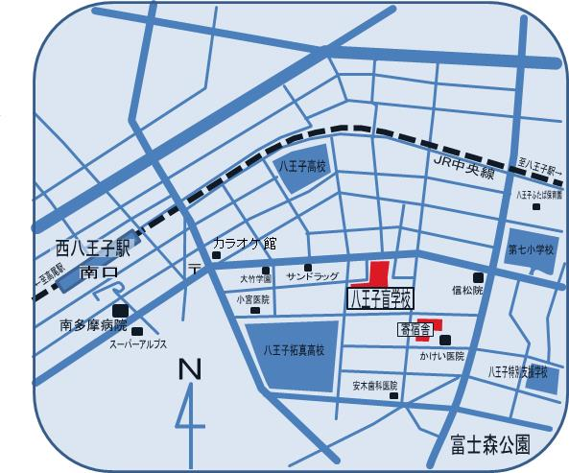

【ＪＲ西八王子駅南口から】

・徒歩10分

【京王八王子駅またはＪＲ八王子駅北口から】

・京王電鉄バスまたは西東京バス

（城山手、館ヶ丘団地、長房団地、宝生寺団地、大久保、繊維団地、横川町住宅、高尾駅南口）行にて追分下車徒歩７分